Tugas

LaporanPraktikMembuatVLANMenggunakanAplikasi CiscoPacketTracer



DisusunOleh:

# Nama :I gde dhika pratama

Kelas :XI TKJ 1

Mapel:kk teknik komputer dan jaringan

SMKNegeri2Mataram

TahunPelajaran2023/2024 KATAPENGANTAR

Selamatpagi,pujisyukurkehadiranTuhanYangMahaEsasenantiasakita ucapkan.Ataskarunia-Nyaberupanikmatimandankesehataniniakhirnyasayabisa menyelesaikanlaporanhasilPraktikmembuatVLAN.Tidaklupashalawatsertasalam tercurahkanbagiBagindanabibesarRasulullahSAWyangsyafaatnyaakankita nantikankelak.

Laporanyangberjudul“PraktikmembuatVLAN”.merupakansedikitcontoh jaringanyangbisakitabuatdiCiscoPacketTracer.Adapunpenulisanlaporaninidibuat untukmemenuhitugasmatapelajaranTeknologiLayananJaringan.

Harapannya,semogalaporaninidapatmemberikanmanfaatbagipembaca. Dengankerendahanhati,sayamemohonmaafapabilaadaketidaksesuaiankalimatdan kesalahan.Kamisadarbahwalaporanyangkamibuatinijauhdarikatasempurna.

Meskipundemikian,penulisterbukapadakritikdansarandaripembacademi kesempurnaanmakalah.Sekiandarisaya,sayaucapkanterimakasih.

Mataram,November2023

DAFTARISI

|  |  |
| --- | --- |
| KATAPENGANTAR | i |
| DAFTARISI  BABIPENDAHULUAN  A.TujuanMmebuatVLAN BABIILANDASANTEORI | ii |
| A.PengertianVOIP | 2 |
| B.AplikasiPacketTracer  BABIIIPERCOBAAN | 3 |
| A.MembuatVLAN | 4 |
| B.AlatdanBahan | 5 |
| C.Langkah-langkah  BABIV | 6 |
| A.Kesimpulan | 7 |
| B.Penutup | 8 |
| C.DaftarPustaka | 9 |

BABIPENDAHULUAN

# A.TujuanMembuatVLAN

VLANbertujuanuntukmembagijaringanfisikmenjadibeberapadomainsiaran. Sehinggadapatmeningkatkankinerjajaringan,menghubungkanbeberapajenis LAN,danjugamembuatkeamananjaringan.

BABIILANDASANMATERI

# A.PengertianVLAN

VirtualLocalAreaNetworkatau VLANadalah sekumpulanperangkatyangadadisatuataulebih jaringanLANdandikonfigurasikanolehperangkatlunaksehinggadapatberkomunikasiantara satudenganlainnyaseolah-olahberadadisaluranyangsama.

VLANsendirisebenarnyamerupakansebuahjaringanyangberadadidalamLocalAreaNetwork (LAN)sehinggadalamsatujaringanLANbisaterdiriataslebihdarisatujaringanVLAN.

Secaraumum,konfigurasijaringanVirtualLocalAreaNetwork(VLAN)dilakukanolehperangkat lunakatausoftware.

Alhasil,halinimampumemberikankeuntunganketikaperangkatberpindahtidakperlu melakukansetupjaringanlagi.

# B.AplikasiPacketTracer

CiscoSystems,Inc.adalahsebuahkonglomeratteknologimultinasionalyang berkantorpusatdiSanJose,California,AmerikaSerikat.Ciscomengembangkan, memproduksi,danmenjualperangkatkerasjaringan,perangkatlunakjaringan, peralatantelekomunikasi,sertaprodukdanjasaberteknologitinggilainnya.Melalui sejumlahanakusahanya,sepertiOpenDNS,Webex,Jabber,danJasper,Ciscopun fokuspadapasarteknologitertentu,sepertiInternetofThings(IoT),keamanan domain,danmanajemenenergi.Padatanggal21oktober2023,Ciscodidaftarkan kembalisebagaisebuahbadanhukumdiDelawar

BABIIIPERCOBAAN

# A.MembuatVLAN

B.AlatDanBahan Alat :CiscoPacketTracer

Bahan :Router

Switch

Pc

KabelCrossdanKabelStraight

# C.LangkahKerja

1.MembuatVLANSederhana

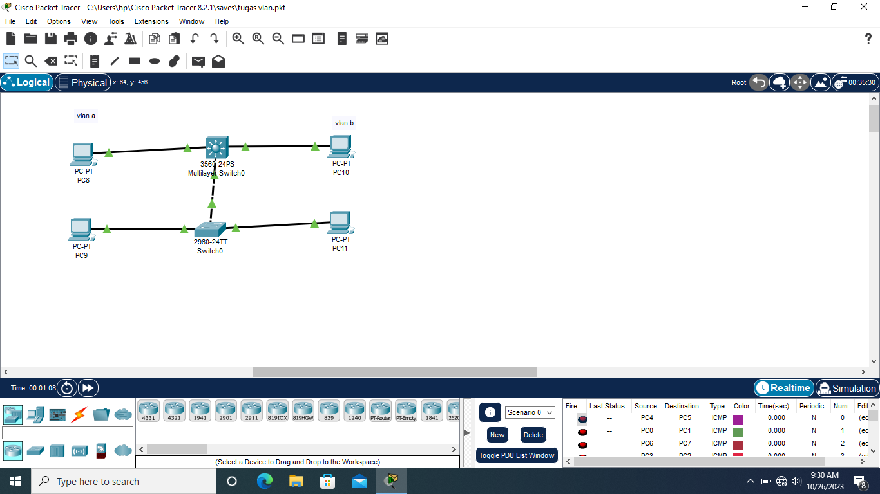

1.kitacobaconfigSwitch1sepertiberikut

Switch>en

Switch#conft

Enterconfigurationcommands,oneperline.EndwithCNTL/Z.

Switch(config)#vlan10

Switch(config-vlan)#ex

Switch(config)#vlan20

Switch(config-vlan)#ex

Switch(config)#intfa0/1

Switch(config-if)#switchportaccessvlan10

Switch(config-if)#ex

Switch(config)#intfa0/2

Switch(config-if)#switchportaccessvlan20

Switch(config-if)#ex

Switch(config)#intfa0/24

Switch(config-if)#switchporttrunkencapsulationdot1q

Switch(config-if)#switchportmodetrunk

Switch(config-if)#ex

Switch(config)#intvlan10

Switch(config-if)#ipadd10.10.10.1255.255.255.0

Switch(config-if)#ex

Switch(config)#intvlan20

Switch(config-if)#ipadd20.20.20.1255.255.255.0

Switch(config-if)#ex

Switch(config)#iprouting

Switch(config)#ex

Switch#copy running-config startup-config Destinationfilename[startup-config]? Buildingconfiguration...

[OK]

Switch#

SetelahitukitalakukanconfigpadaSwitch2sebagaiberikut.

Switch>en

Switch#conft

Enterconfigurationcommands,oneperline.EndwithCNTL/Z.

Switch(config)#vlan10

Switch(config-vlan)#ex

Switch(config)#vlan20

Switch(config-vlan)#ex

Switch(config)#intfa0/1

Switch(config-if)#switchportaccessvlan10

Switch(config-if)#ex

Switch(config)#intfa0/2

Switch(config-if)#switchportaccessvlan20

Switch(config-if)#ex

Switch(config)#intfa0/24

Switch(config-if)#switchportmodetrunk

Switch(config)#end

Switch#copy running-config startup-config

Destinationfilename[startup-config]?

Buildingconfiguration...

[OK]

Setelahitukitamasukkanipaddressnya:

1.PCA

Ipv4address:10.10.10.2

Netmask:255.0.0.0

DefaultGateway:10.10.10.1

Ipv4address:10.10.10.3

Netmask:255.0.0.0

DefaultGateway:10.10.10.1

2.PCB

Ipv4address:20.20.20.2

Netmask:255.0.0.0

DefaultGateway:20.20.20.1

Ipv4address:20.20.20.3

Netmask:255.0.0.0

DefaultGateway:20.20.20.1

Kemudianmarikitamelakukanujicobacmdkepadamasing-masingvlan

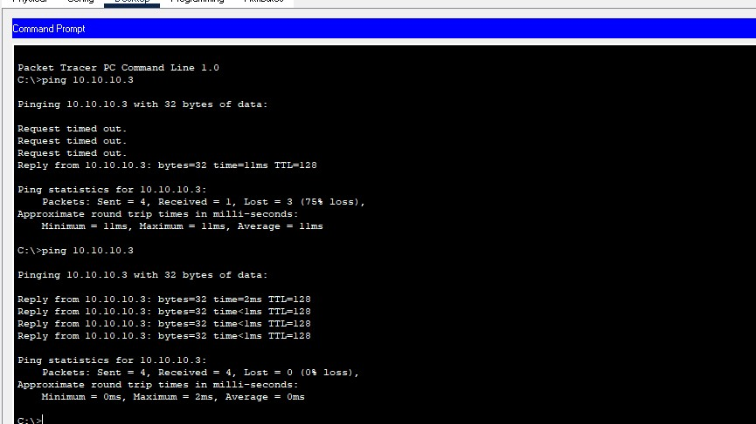

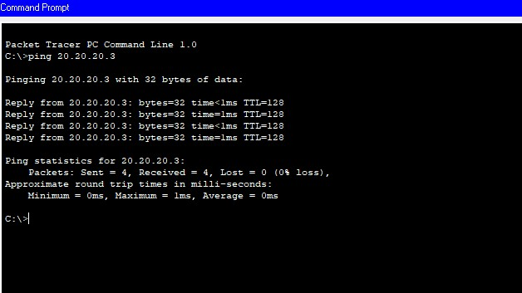

Nahjikasudahsepertiiniartinyasudahberhasil

2.VLANdengan1switch

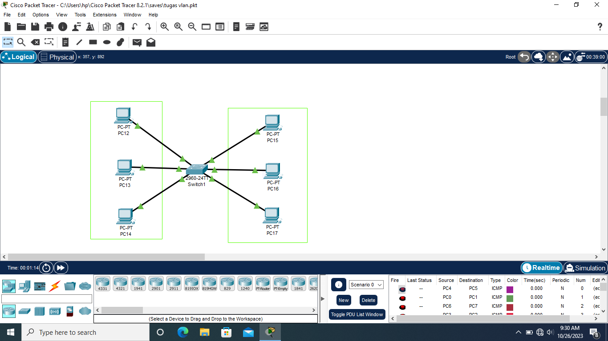

Konfigurasiswitch:

Switch>en

Switch#conft

Switch(config)#vlan11

Switch(config-vlan)#intrangefa0/1-3

Switch(config-if-range)#switchportaccessvlan11

Switch(config-if-range)#ex

Switch(config)#vlan21

Switch(config-vlan)#intrangefa0/4-6

Switch(config-if-range)#switchportaccessvlan21

Switch(config-if-range)#ex

Switch(config)#

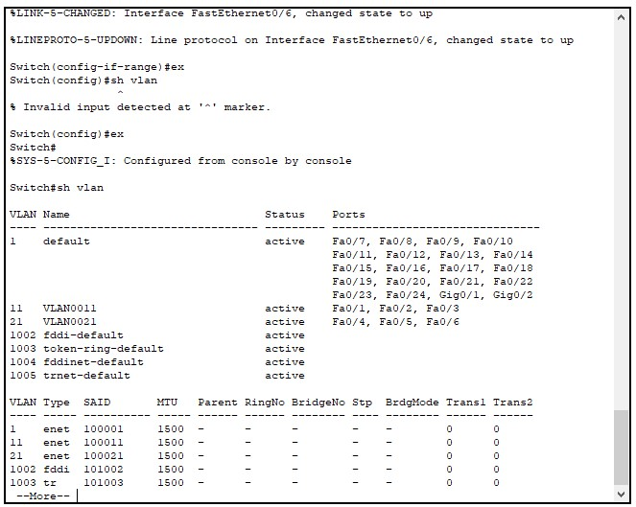

Kemudiankitamasukkanipaddresskepadamasingvlan

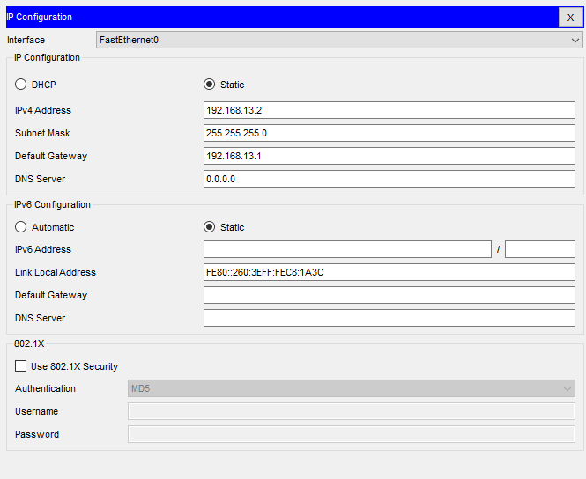

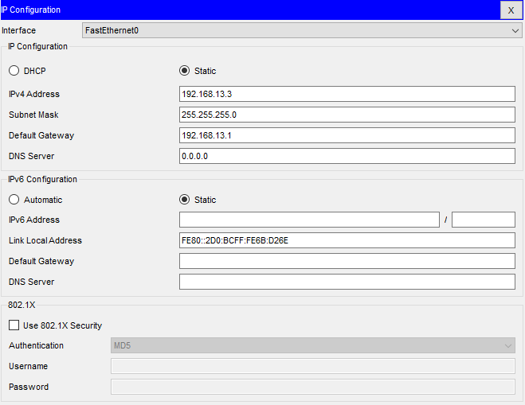

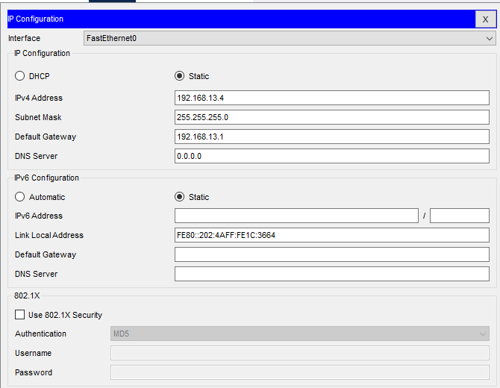

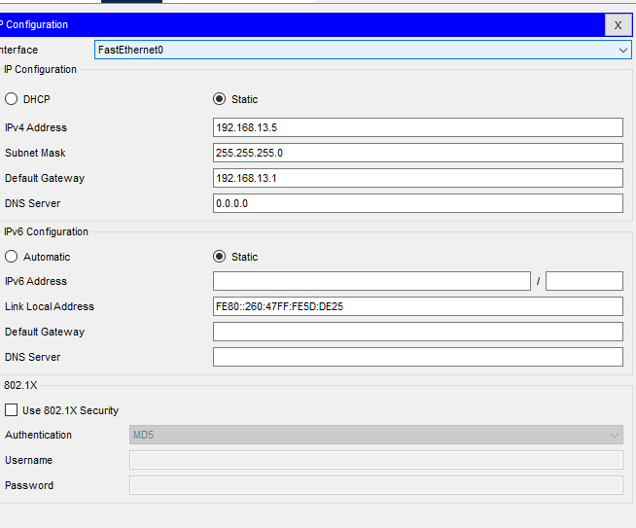

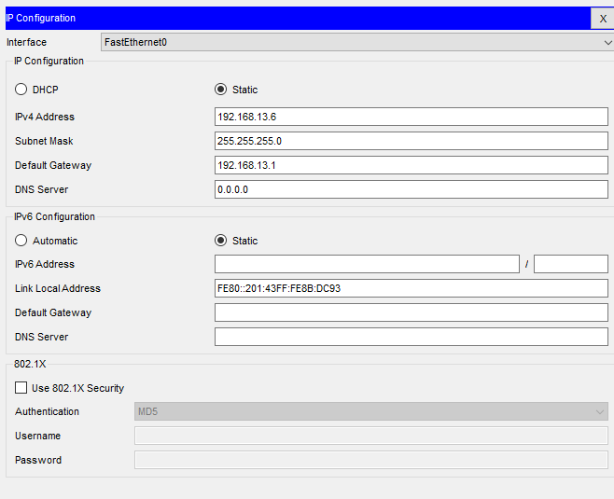

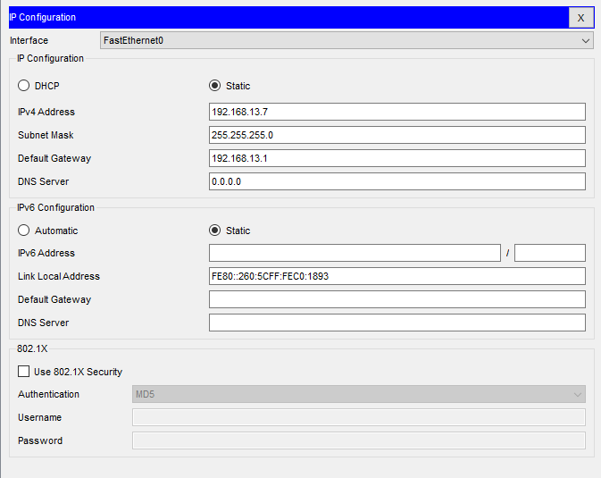

Setelahitukitalakukanujicobacmdpadamasing-masingvlan

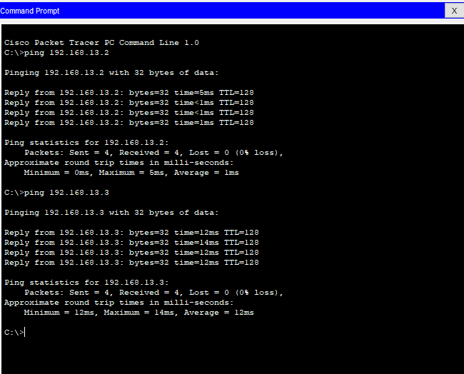

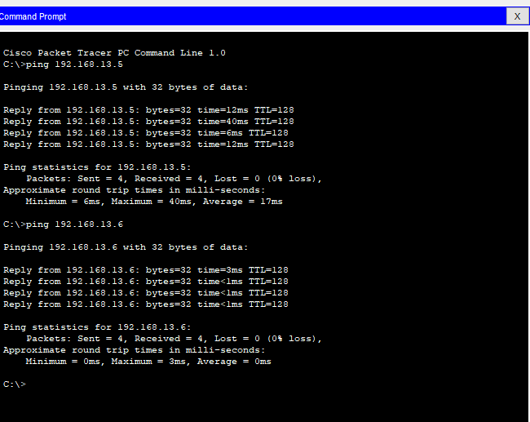

Jikasudahbeginimakahasilcmdyangkitapingsudahberhasil

3.Membuatvlanmenggunakanrouterdanswitch

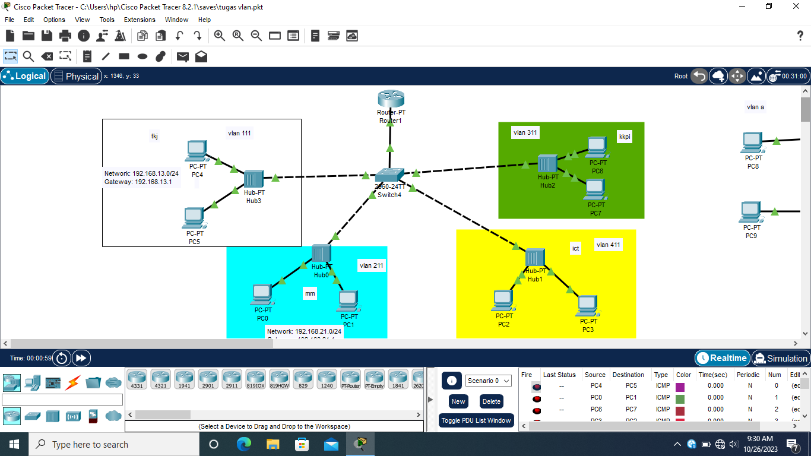

Setelahitukitakonfigurasipadamasing-masingvlan

1.VlanTKJ:

Ipv4address:192.168.13.2

Netmask:255.255.255.0

DefaultGateway:192.168.13.1

Ipv4address:192.168.13.3

Netmask:255.255.255.0 DefaultGateway:192.168.13.1

2.VlanMM:

Ipv4address:192.168.21.2

Netmask:255.255.255.0

DefaultGateway:192.168.21.1

Ipv4address:192.168.21.3

Netmask:255.255.255.0

DefaultGateway:192.168.21.1

3.VlanKKPI

Ipv4address:192.168.31.2

Netmask:255.255.255.0

DefaultGateway:192.168.31.1

Ipv4address:192.168.31.3

Netmask:255.255.255.0 DefaultGateway:192.168.31.1

4.VlanICT:

Ipv4address:192.168.41.2

Netmask:255.255.255.0

DefaultGateway:192.168.41.1

Ipv4address:192.168.41.3

Netmask:255.255.255.0 DefaultGateway:192.168.41.1

Langkahselanjutkankonfigurasiswitch:

Konfigurasiswitch

Switch>en

Switch#conft

Switch(config)#vlan111

Switch(config-vlan)#nameTKJ

Switch(config-vlan)#ex

Switch(config)#vlan211

Switch(config-vlan)#nameMM

Switch(config-vlan)#ex

Switch(config)#vlan311

Switch(config-vlan)#nameKKPI

Switch(config-vlan)#ex

Switch(config)#vlan411

Switch(config-vlan)#nameICT

Switch(config-vlan)#ex

Switch(config)#intfa0/2

Switch(config-if)#switchportaccessvlan111

Switch(config-if)#ex

Switch(config)#intfa0/3

Switch(config-if)#switchportaccessvlan211

Switch(config-if)#ex

Switch(config)#intfa0/4

Switch(config-if)#switchportaccessvlan311

Switch(config-if)#ex

Switch(config)#intfa0/5

Switch(config-if)#switchportaccessvlan411 Switch(config-if)#ex

Switch(config)#ex

Switch#shvlan

Selanjutnyakonfigurasirouter:

KonfigurasiRouter

Router>en

Router#conff

Router(config)#intfa0/0

Router(config-if)#noshutdown

Router(config-if)#ex

Router(config-if)#intfa0/0.1

Router(config-subif)#encapsulationdot1q1

Router(config-subif)#ipaddress192.168.51.1255.255.255.0

Router(config-subif)#intfa0/0.2

Router(config-subif)#encaspulationdot1q10

Router(config-subif)#ipaddress192.168.11.1255.255.255.0

Router(config-subif)#intfa0/0.3

Router(config-subif)#encapsulationdot1q20

Router(config-subif)#ipaddress192.168.21.1255.255.255.0

Router(config-subif)#intfa0/0.4

Router(config-subif)#encapsulationdot1q30

Router(config-subif)#ipaddress192.168.31.1255.255.255.0

Router(config-subif)#intfa0/0.5

Router(config-subif)#encapsulationdot1q40

Router(config-subif)#ipaddress192.168.41.1255.255.255.0

Router(configsub)#

end

Router# Langkahterakhirmarikitaujicobavlandengancmd

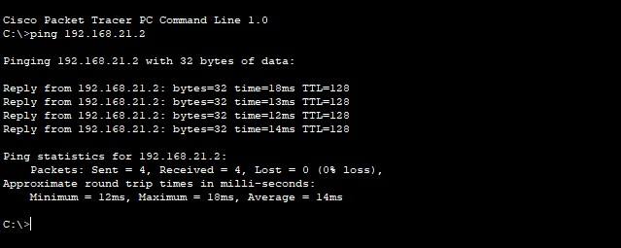

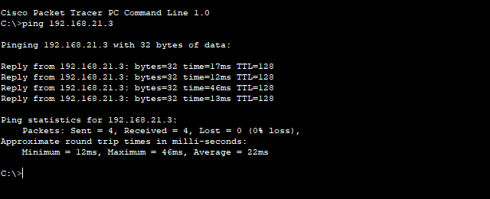

Nahjikasudahsepertiinimakaipyangkitapingsudahberhasil

BABIVPENUTUP

BABIVPENUTUP

# A.Kesimpulan

1.VLANSederhana

VlansederhanahanyabisaberkomunikasidalamsatulingkungangeografisseolaholahmerekadadalamsatuLANdanberbagidomainbroadcastjugamulticast tunggal

2,VLANdengan1Switch

Vlanhanyabisaberkomunikasidengansatugrupnyasajatidakbisa berkomunikasidengangrupluaryanglainnya.

3.VLANMenggunakanRouterdanSwitch

VlanBersamaSwitchdanRouterdapatberkomunikasikeseluruhlab

Tapikonfigurasinyacukupsulitdanseringmengalamikegagalandalamsetting

Mempermudahbagipekerjaanseorangadministratorjaringandalam melakukanpengecekandanmonitoringclientnya.

SebuahVirtualLANmerupakanfungsilogikdarisebuahswitch.Fungsilogik inimampumembagijaringanLANkedalambeberapajaringanvirtual.

Jaringanvirtualinitersambungkedalamperangkatfisikyangsama.

# DAFTARPUSTAKA

[1]dhika2023,membangunjaringancomputer.NTB: Informatika

[2]Soedirman2010.panduanmembangunjaringancomputer.Bali Indonesia:penerbitKawanPustaka

[3]TanenhaumAndrew,2021,ComputerNetwork:edisiIndonesia, Prenhaliando,Jakarta

[4]Lanimletodd.2007,CCNA:CiscoCerifledNetworkAssociateStudy Guide|Exam640-8-Sybex

[5[Wilkins,sean,2007,desigingforciscointernetworksolutions(DESIGN) FoundationLearningGuide:(CCDADESGN640-864).